**Cahier des charges**

Festival des Films de Plein Air

Sommaire

1. **Cadre du projet**
   1. Résumé
   2. Contexte de l’entreprise
   3. Enjeux et objectifs
   4. Livrables
2. **Benchmark**
3. **Considérations marketing**
   1. Cibles
4. **Conception graphique**
   1. Brief créatif
5. **Spécifications fonctionnelles**
   1. Périmètre fonctionnel
      1. Front office
      2. Back office
   2. Arborescence
   3. Aperçu des contenus
6. **Spécifications techniques**
   1. Choix technologiques
   2. Domaine et hébergement
      1. Nom de domaine et hébergement
   3. Accessibilité 
      1. Compatibilité navigateurs
      2. Types d’appareils
   4. Maintenance et évolutions
7. **Budget**

# **Cadre du projet**

## Résumé du projet

Le commanditaire du projet Mme Jennifer Edwards , organisatrice du Festival des Films de Plein Air a exprimé les besoins suivants :

* Développer la présence en ligne pour pouvoir communiquer.
* Permettre à ses clients de se pré-inscrire pour estimer le nombre de personnes présentes chaque soir.
* Une adresse professionnelle en .com ou en .org.
* Être Conseiller sur l’hébergement le mieux adaptés.

**Pitch d’ascenseur de la solution** :

A l’occasion du Festival des Films de Plein Air au parc Monceau à Paris, [www.filmsdepleinair.com](http://www.filmsdepleinair.com/) permettra aux habitants ainsi qu’aux touristes d’obtenir les informations à propos des projections de chaques films.

## Contexte de l’entreprise

L’association Les Films de Plein Air vient juste d'être créée et elle dispose d'un budget limité.

Elle a obtenue l'autorisation de projeter au parc Monceau cette année du 5 au 8 août chaque soir, de 18h à minuit.Le but est de faire découvrir des films d'auteur au grand public.

## Enjeux et objectifs

Pouvoir communiquer sur le festival en amont permettra d’avoir une visibilité sur le nombre d’inscription ainsi qu’une meilleure organisation.

La communication via le site en ligne permettra également aux visiteurs de pouvoir consulter les futurs projections.

## Livrables

Pour atteindre cet objectif, le développeur, Bouhlel Mohamed livrera les éléments suivants :

|  |  |
| --- | --- |
| Cahier des charges fonctionnel et technique | 1 novembre |
| Adaptation Web de la charte graphique | 1 novembre |
| Maquettes du site | 2 novembre |
| Site | 7 novembre |
| Formation Back office | 10 novembre |

# **Benchmark**

La Vilette ➡︎ [https://lavillette.com](https://lavillette.com/)

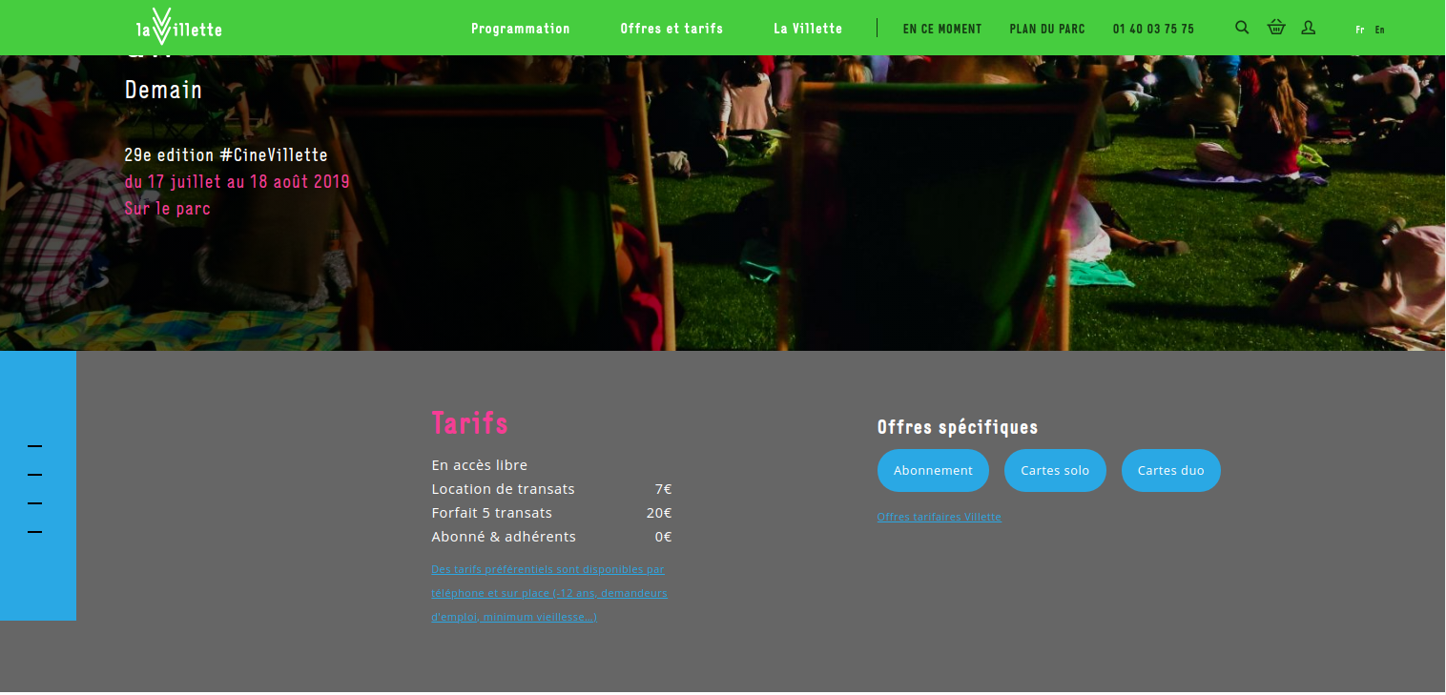

|  |  |
| --- | --- |
| **Points forts** | **Points faibles** |
| * Imagerie * Système d’abonnements | * Esthétique (photos et charte graphique) * Lisibilité (contraste) |

Sortir à Paris ➡︎ <https://www.sortiraparis.com/>



|  |  |
| --- | --- |
| **Points forts** | **Points faibles** |
| * Multi-langues * Page d’accueil - Argumentaire | * Animations * Trop d’informations |

Cinémathèque de Grenoble ➡︎ <https://www.cinemathequedegrenoble.fr/festival/>

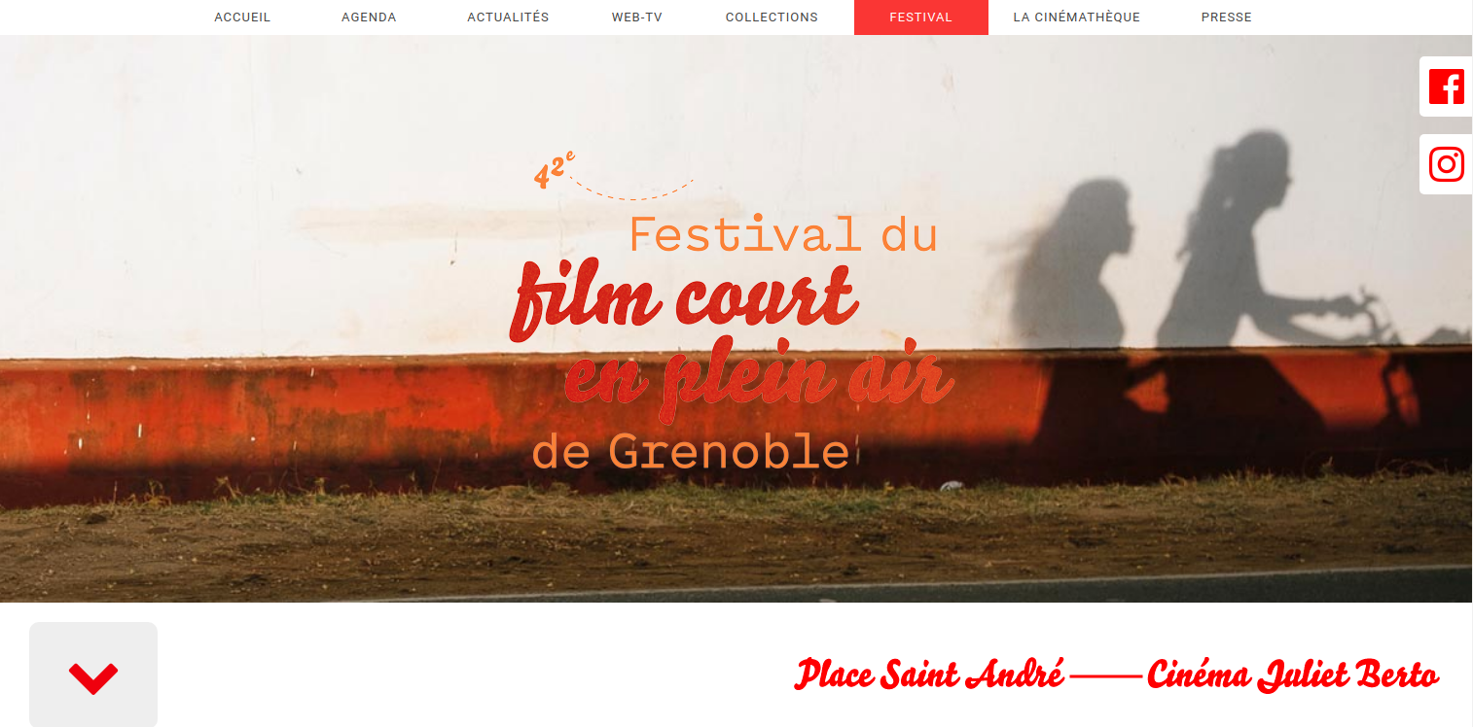

|  |  |
| --- | --- |
| **Points forts** | **Points faibles** |
| * Esthétique | * Manque d’information * Langues |

# **Considérations marketing**

## Cible principale



|  |  |
| --- | --- |
| **Caractéristiques socio-démographiques** | **Caractéristiques**  **comportementales** |
| * Origine : Paris, banlieues proches * Âge : Tous âges * CSP : Toutes | * Archetype : homme/femme/enfant * Motivation : divertissement/culture/lien social |

## **Conception graphique**

## Brief créatif

Le graphisme du site se doit de retranscrire l’image, l’identité et le concept des films de plein air tout en la modernisant a minima.

Pour ce faire, nous choisirons des couleurs simples et modernes qui attirent l’œill.

# **Spécifications fonctionnelles**

## Périmètre fonctionnel

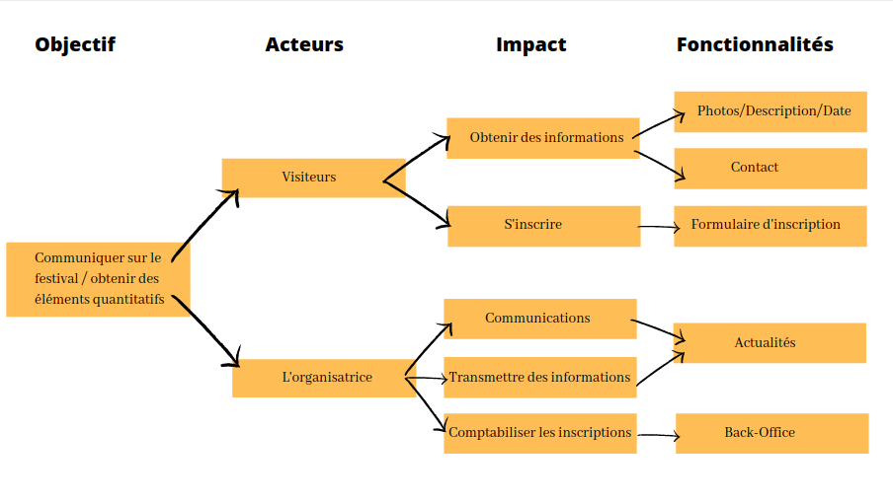

### Front office

|  |  |
| --- | --- |
| **Fonctionnalité** | **Contrainte(s) associée(s)** |
| Pré-inscription | Choix du film |
| Galerie de photo | Contrôlable |
| Slider | Pas de contrainte particulière |

### Back office

|  |  |
| --- | --- |
| **Fonctionnalité** | **Contrainte(s) associée(s)** |
| Gestion des actualités | Restrictions à l’administrateur |
| Gestion des inscriptions | Vue en temps réel des inscriptions pour  chaques films |

## Arborescence

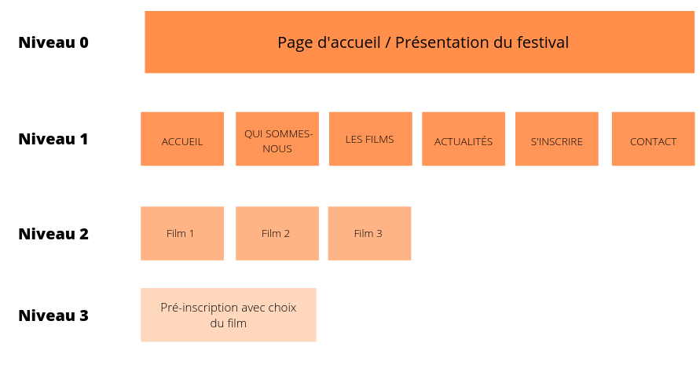

## Aperçu des contenus

|  |
| --- |
| ⚠️ Les écrans suivants sont des aperçus basse fidélité du site. Elles sont donc volontairement dénuées de toute forme de graphisme.  Ces aperçus servent donc à lister et placer les éléments sur les différentes pages du site plus qu’à donner une idée de son esthétique. |

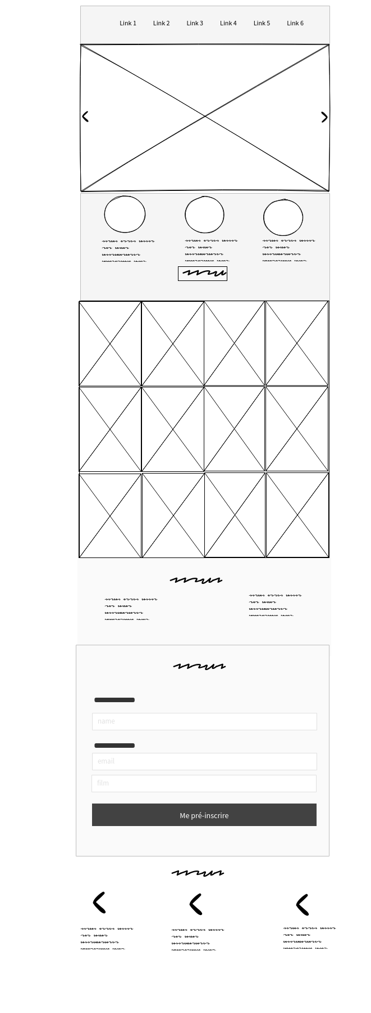

# **Spécifications techniques**

## Choix technologiques

|  |  |  |
| --- | --- | --- |
| **Besoins** | **Contraintes** | **Solution** |
| Autonomie sur :   * l’édition des actualités | Temporelles et budgétaires | Utilisation du HTML/CSS/JS/PHP.  Utilisation d’un template  (Xlight). |

* 1. Nom de domaine et hébergement

Le nom de domaine [www.filmsdepleinair.com](http://www.filmsdepleinair.com/) sera déposé au registre planetHoster et aussi hébergé sur planetHoster.

## Accessibilité

### Compatibilité navigateur

Le site sera compatible avec les navigateurs suivants :

* **Internet Explorer**
* **Mozilla Firefox**
* **Google Chrome**
* **Safari**
* **Opéra**

### Types d’appareils

Le site sera conçu de manière “responsive” pour qu’il assure une navigation optimale sur tous types d’appareils :

* Téléphones mobiles
* Tablettes
* Ordinateur portables
* Ordinateur de bureau

## Maintenance et évolutions

La maintenance du site sera assurée par le développeur Bouhlel Mohamed, elle généra des frais supplémentaire.

# **Budget**

|  |  |  |  |
| --- | --- | --- | --- |
| Quantité | Description | Réduction | Coût |
| *1* | Création d'un site avec back-office adapté à tous les écrans et équipé d'un système de pré-inscription. | - | 1350 € |
| *1* | Adaptation de la charte graphique pour le Web | - | 130 € |
| *1* | Publi-rédaction | - | 150 € |
| *1* | Formation | - | 140 € |
| *1* | Contrat de maintenance et d’assistance (abonnement annuel) | - | 180 € |
| *1* | Contrat PlanetHoster | 100% | ~~50 €~~ |

**Total:**

|  |
| --- |
| **1950 €** |